HỌC VIỆN CÔNG NGHỆ BƯU CHÍNH VIỄN THÔNG
KHOA CÔNG NGHỆ THÔNG TIN
--------------



BÁO CÁO BÀI TẬP LỚN
IoT và ứng dụng

Đề tài | : | Hệ thống cảm biến đo nhiệt độ và độ ẩm

Mục lục
I. Mô tả hệ thống 3
1. Mục đích. 3
2. Các thiết bị sử dụng trong hệ thống. 3
3. Các kiến thức cơ bản. 4
3.1 ESP8266 NodeMCU 9.0. 4
3.2 Giao thức MQTT. 6
3.3 Websocket. 8
II. Thiết kế hệ thống. 10
1. Tổng quan hệ thống. 10
1.1 Sơ đồ hoạt động. 10
1.2 Mô tả sơ đồ. 10
2. Database. 11
2.1 Code tạo bảng. 11
3. Backend (ExpressJS). 12
3.1 Sơ đồ hoạt động của server. 12
3.2 Mô tả hoạt động. 12
3.3 Code chi tiết và giải thích. 13
4. Client. 24
4.1 Kết nối với websocket. 24
4.2 Kết nối với database thông qua api. 24
5. Arduino 26
5.1 Code chi tiết và giải thích 26
5.2 Phần chưa làm được 30
III. Giao diện 31
1. Dashboard 31
2. Sensor Log 31

Mô tả hệ thống

Mục đích.
Hệ thống sử dụng cảm biến để thông báo nhiệt độ và độ ẩm cho người dùng thông qua trang web có thể truy cập với mạng LAN. Trang web sẽ cung cấp nhiệt độ và độ ẩm với dashboard hiển thị dễ nhìn, cho phép người dùng có thể xem thông tin nhiệt độ và độ ẩm trực tiếp ở thời gian thực.

Các thiết bị sử dụng trong hệ thống.
Phần cứng
- 1 kit ESP8226 NodeMCU 9.0
- 1 cảm biến nhiệt độ và độ ẩm DHT11
- 2 đèn led
- 1 bảng mạch
- Và các loại dây dẫn đi kèm
Phần mềm:
- Arduino IDE
- Mosquitto (Giao thức MQTT) và MQTT explorer
- Framework ExpressJS (Backend)
- Websocket Server
- HTML/CSS/JS (Client)

Các kiến thức cơ bản.

ESP8266 NodeMCU 9.0.
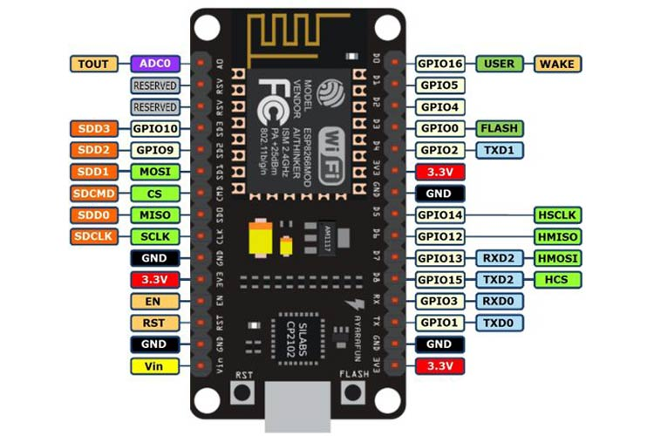

Giới thiệu chung.
ESP8266 là một vi mạch Wi-Fi giá rẻ với khả năng xử lý TCP/IP đầy đủ và khả năng vi điều khiển, được sản xuất bởi Espressif Systems. ESP8266 tích hợp phiên bản nâng cao của bộ xử lý 32-bit L106 Diamond của Tensilica và SRAM trên chip. Nó đã trở nên phổ biến nhờ vào giá thành hợp lý và tính dễ sử dụng.

Phần cứng.
Module Wi-Fi: Tích hợp Wi-Fi, hỗ trợ cả hai băng tần 2.4 GHz và 5 GHz.
Bộ xử lý: Bộ xử lý Tensilica L106 32-bit RISC chạy ở tốc độ 80 MHz.
Bộ nhớ:
- RAM: 80 KB
- Flash: 4 MB
Chân GPIO: 17 chân GPIO với 11 chân để giao tiếp với các thiết bị ngoại vi khác nhau.
ADC: Một chân ADC 10-bit cho đầu vào analog.
Nguồn điện: cổng micro-USB 5V

Các khả năng khác.
Framework hỗ trợ:
- Arduino
- ESP8266 Non-OS SDK
- ESP8266 RTOS SDK
Giao thức upload:
- Espota
- Esptool

Tài liệu tham khảo.
- https://docs.platformio.org/en/latest/boards/espressif8266/nodemcu.html
- https://nodemcu.readthedocs.io/en/latest/
- https://projecthub.arduino.cc/PatelDarshil/getting-started-with-nodemcu-esp8266-on-arduino-ide-b193c3

Giao thức MQTT.
Giao thức MQTT (Message Queuing Telemetry Transport) là một giao thức nhắn tin nhẹ, phổ biến trong các ứng dụng IoT (Internet of Things) do tính đơn giản và hiệu quả của nó trong việc truyền dữ liệu giữa các thiết bị. Trong báo cáo này, chúng ta sẽ tìm hiểu cách sử dụng MQTT trong một hệ thống IoT dựa trên module ESP8266, một vi điều khiển tích hợp WiFi, thường được sử dụng trong các dự án IoT do tính năng kết nối mạng và chi phí thấp.

Tổng quan.
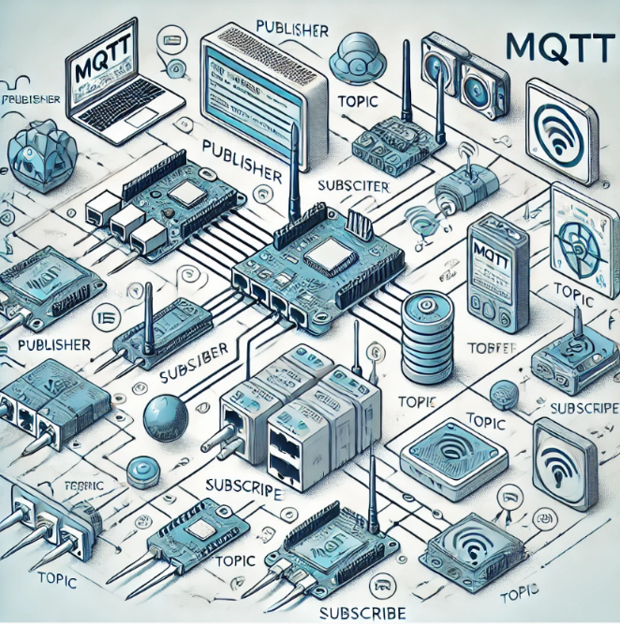
MQTT là giao thức nhắn tin dựa trên mô hình publish/subscribe, nơi các thiết bị phát dữ liệu (publishers) gửi thông điệp đến một hoặc nhiều chủ đề (topics), và các thiết bị nhận (subscribers) đăng ký các chủ đề này để nhận thông điệp. Giao thức này được thiết kế để hoạt động hiệu quả trong các môi trường có băng thông hạn chế hoặc kết nối không ổn định, với khả năng sử dụng rất ít tài nguyên hệ thống.

Các thành phần chính của MQTT.
- Broker: Là máy chủ trung gian quản lý các kết nối, truyền tải thông điệp giữa các publisher và subscriber. Broker phổ biến là Mosquitto.
- Publisher: Thiết bị hoặc ứng dụng gửi thông điệp lên broker.
- Subscriber: Thiết bị hoặc ứng dụng nhận thông điệp từ broker.

Chất lượng dịch vụ (QoS).
MQTT hỗ trợ ba mức độ QoS để đảm bảo thông điệp được truyền tải một cách chính xác:
- QoS 0: "At most once" - Thông điệp được gửi một lần mà không có đảm bảo việc nhận.
- QoS 1: "At least once" - Thông điệp được gửi ít nhất một lần, có thể bị trùng lặp.
- QoS 2: "Exactly once" - Thông điệp được gửi đúng một lần, không có khả năng bị trùng lặp.

ESP8266 và Vai trò trong Hệ thống IoT.
ESP8266 là một module WiFi phổ biến với khả năng kết nối mạng dễ dàng và chi phí thấp, lý tưởng cho các dự án IoT. Với vi xử lý 32-bit, nó cung cấp sức mạnh tính toán đủ để xử lý các nhiệm vụ IoT đơn giản và có thể lập trình bằng các ngôn ngữ như Arduino C++.

Triển khai MQTT với ESP8266.
Yêu cầu phần cứng:
- Module ESP8266 (ví dụ: NodeMCU)
- Cảm biến (ví dụ: cảm biến nhiệt độ DHT11)
- Nguồn cấp điện (USB hoặc pin)
Yêu cầu phần mềm:
- Arduino IDE
- Thư viện PubSubClient để hỗ trợ MQTT
- Thư viện ESP8266WiFi để kết nối mạng
Các bước triển khai:
Bước 1: Cài đặt Arduino IDE và thêm ESP8266 vào Board Manager
- Mở Arduino IDE, vào mục File -> Preferences và thêm đường dẫn http://arduino.esp8266.com/stable/package_esp8266com_index.json vào Additional Board Manager URLs.
- Vào Tools -> Board -> Board Manager và tìm kiếm ESP8266, sau đó cài đặt.
Bước 2: Cài đặt các thư viện cần thiết
- Cài đặt thư viện PubSubClient từ Library Manager trong Arduino IDE.
- Cài đặt thư viện ESP8266WiFi để kết nối WiFi.
Bước 3: Viết mã kết nối và gửi dữ liệu qua MQTT
Các đoạn mã kết nối sẽ được áp dụng trực tiếp trong dự án
Bước 4: Upload mã và giám sát kết quả
- Kết nối ESP8266 với máy tính, chọn đúng board và port trong Arduino IDE, sau đó upload mã.
- Mở Serial Monitor để giám sát kết nối và dữ liệu được gửi đi.

Kết luận.
Giao thức MQTT cùng với module ESP8266 cung cấp một giải pháp mạnh mẽ và linh hoạt cho các ứng dụng IoT, cho phép truyền dữ liệu giữa các thiết bị một cách hiệu quả và tin cậy. Với sự hỗ trợ của cộng đồng và các thư viện mã nguồn mở, việc triển khai hệ thống IoT với ESP8266 và MQTT trở nên dễ dàng và tiết kiệm chi phí.

Tài liệu tham khảo.
https://www.emqx.com/en/mqtt-guide
https://www.hivemq.com/mqtt/
https://www.comparitech.com/net-admin/what-is-mqtt/

Websocket.

Tổng quan.
WebSocket là một giao thức truyền tải dữ liệu hai chiều (full-duplex) trên web, cho phép truyền tải dữ liệu trong thời gian thực giữa trình duyệt web và máy chủ. Điều này có nghĩa là một kết nối duy trì giữa máy khách và máy chủ, cho phép thông tin được gửi đi và nhận lại một cách hiệu quả và nhanh chóng mà không cần phải thiết lập kết nối mới mỗi khi truyền tải thông tin.

Các sự kiện chính trong WebSocket:
- Mở kết nối (Open): Khi một kết nối WebSocket được thiết lập giữa trình duyệt và máy chủ.
- Nhận dữ liệu (Message): Khi trình duyệt hoặc máy chủ nhận được dữ liệu mới.
- Gửi dữ liệu (Send): Khi trình duyệt hoặc máy chủ gửi dữ liệu.
- Đóng kết nối (Close): Khi kết nối WebSocket bị đóng.
- Lỗi (Error): Nếu có lỗi trong quá trình thiết lập hoặc sử dụng kết nối WebSocket.

Công dụng của WebSocket:
- Ứng dụng web thời gian thực: WebSocket thường được sử dụng để phát triển các ứng dụng web thời gian thực như trò chơi trực tuyến, ứng dụng trò chuyện và các ứng dụng cập nhật dữ liệu trực tiếp.
- Hiệu suất cao: WebSocket có hiệu suất cao hơn và tiết kiệm năng lượng hơn so với các giải pháp truyền tải dữ liệu trực tiếp khác như Ajax hoặc Comet.

Triển khai với ExpressJS
Bước 1: Cài đặt thư viện
npm install express ws
Bước 2: Tạo máy chủ express và thiết lập Websocket
Thiết lập có trong phần Code chi tiết và giải thích backend
Bước 3: Chạy máy chủ
Bước 4: Kết nối tới máy chủ websocket từ Client
Thiết lập có trong phần Client

Tài liệu tham khảo.
Websocket là gì? Ưu và nhược điểm của websocket bạn cần biết (stringee.com)
WebSocket là gì? Lý do sử dụng WebSocket (200lab.io)
Socket là gì? WebSocket là gì? Hiểu hơn về Websocket | TopDev
ws - npm (npmjs.com) (Triển khai)

Yêu cầu chức năng
Kết nối và quản lý cơ sở dữ liệu MySQL
- Thiết lập kết nối tới cơ sở dữ liệu MySQL.
- Chèn, cập nhật, xóa và truy vấn dữ liệu từ các bảng trong cơ sở dữ liệu.
Xử lý và quản lý dữ liệu cảm biến và hành động
- Nhận dữ liệu từ các cảm biến thông qua MQTT và lưu vào cơ sở dữ liệu.
- Lấy dữ liệu cảm biến từ cơ sở dữ liệu theo nhiều tiêu chí khác nhau (tất cả, theo trang, theo thời gian, theo tìm kiếm).
- Lấy dữ liệu hành động từ cơ sở dữ liệu theo nhiều tiêu chí khác nhau (tất cả, theo trang, theo thời gian, theo tìm kiếm).
Cung cấp API cho giao diện người dùng
- Cung cấp API RESTful để lấy thông tin tổng quan về dữ liệu cảm biến và hành động.
- Cung cấp API để lấy dữ liệu cảm biến và hành động theo trang, theo khoảng thời gian, theo tiêu chí tìm kiếm, và theo sắp xếp.
Giao tiếp thời gian thực qua WebSocket
- Thiết lập WebSocket để truyền dữ liệu thời gian thực từ máy chủ tới client.
- Gửi và nhận dữ liệu cảm biến và hành động qua WebSocket.
Giao tiếp với MQTT Broker
- Kết nối tới MQTT Broker để nhận và gửi thông báo MQTT.
- Nhận dữ liệu cảm biến từ MQTT và phát thông báo tới tất cả các client kết nối qua WebSocket.
- Nhận và xử lý thông báo hành động từ MQTT và phát tới tất cả các client kết nối qua WebSocket.
Xử lý dữ liệu đầu vào từ client
- Xử lý yêu cầu từ client để lấy dữ liệu cảm biến và hành động.
- Phát thông báo tới tất cả các client kết nối khi có dữ liệu mới từ MQTT.
Quản lý kết nối client
- Quản lý kết nối và ngắt kết nối của các client.
- Phát thông báo tới tất cả các client khi có sự thay đổi trong dữ liệu cảm biến hoặc hành động.

Phân công công việc

Phân công ban đầu
Họ tên | Mã sinh viên | Các nội dung đã tham gia
Lại An Nguyên | B19DCCN475 | Tìm hiểu về giao thức Websocket  Lập trình Backend website  Cài đặt và xử lý database
Nguyễn Phi Hùng | B20DCCN296 | Mua và chuẩn bị các thiết bị  Lắp đặt các thiết bị  Lập trình Arduino nhận dữ liệu từ cảm biến
Phạm Trung Kiên | B18DCAT122 | Tìm hiểu về Arduino và cách lập trình Arduino  Lập trình Frontend website
Nguyễn Đình Thành | B19DCAT176 | Tìm hiểu về giao thức MQTT  Lập trình gửi và nhận dữ liệu với giao thức MQTT

Theo dõi
Công việc | Bắt đầu | Hoàn thành | Người thực hiện
Chuẩn bị kiến thức và thiết bị
Tìm hiểu về Arduino và cách lập trình Arduino | 12/7 | 17/7 | Phạm Trung Kiên
Tìm hiểu về giao thức Websocket | 15/7 | 19/7 | Lại An Nguyên
Tìm hiểu về giao thức MQTT | 15/7 | 19/7 | Nguyễn Đình Thành
Mua các thiết bị | 15/7 | 18/7 | Nguyễn Phi Hùng
Lắp đặt các thiết bị | 19/7 | 20/7 | Nguyễn Phi Hùng
Code project
Lập trình Arduino nhận dữ liệu từ cảm biến | 21/7 | 24/7 | Nguyễn Phi Hùng
Lập trình gửi và nhận dữ liệu với giao thức MQTT | 24/7 | 26/7 | Nguyễn Đình Thành
Lập trình Frontend website | 23/7 | 25/7 | Phạm Trung Kiên
Lập trình Backend website | 25/7 | 29/7 | Lại An Nguyên
Cài đặt và xử lý database | 29/7 | 31/7 | Lại An Nguyên
Rà soát và fix bug nhỏ | 1/8 | 4/8 | Lại An Nguyên

Thiết kế hệ thống.

Tổng quan hệ thống.

Sơ đồ hoạt động.
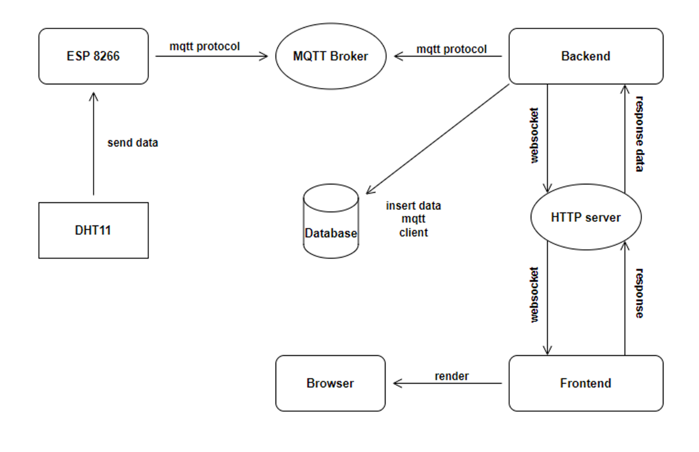

Mô tả sơ đồ.
MQTT Broker:
- Kết nối với mqtt://localhost:1883.
- Đăng ký 2 titles sensorPub và actionPub.
ExpressJS Server (HTTP server):
- Lắng nghe trên cổng 3000.
- Sử dụng các route để xử lý yêu cầu từ client (/api/sensor/* và /api/action/*).
WebSocket:
- Được tạo trên cùng một máy chủ HTTP như Express.
- Lắng nghe kết nối WebSocket từ client.
- Cho phép hiển thị thông tin cảm biến realtime.
MySQL Database:
- Kết nối đến MySQL server và sử dụng cơ sở dữ liệu.
- Các bảng dữ liệu bao gồm sensor và action.
Web Client:
- Hiển thị thông tin lịch sử đo cảm biến và đèn.
- Hiển thị realtime đo lường của cảm biến DHT11.

Database.
Database được sử dụng là MySQL gồm 2 bảng:
Sensor: Dùng để ghi lại các bản ghi (logs) nhận được từ cảm biến DHT11
Action: Dùng để ghi lại các bản ghi bật tắt đèn từ phía client

Code tạo bảng.
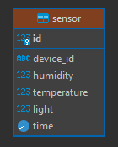
Sensor
CREATE TABLE `project.iot.esp8266_dht11`.`sensor` (
`id` INT NOT NULL AUTO_INCREMENT,
`device_id` VARCHAR(255) NOT NULL,
`humidity` INT NOT NULL,
`temperature` FLOAT NOT NULL,
`light` INT NOT NULL,
`time` TIMESTAMP NULL DEFAULT NULL,
PRIMARY KEY (`id`))

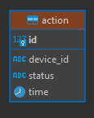
Action
CREATE TABLE `project.iot.esp8266_dht11`.`action` (
`id` INT NOT NULL AUTO_INCREMENT,
`device_id` VARCHAR(45) NOT NULL,
`status` VARCHAR(45) NOT NULL,
`time` TIMESTAMP NULL DEFAULT NULL,
PRIMARY KEY (`id`))

Backend (ExpressJS).

Sơ đồ hoạt động của server.
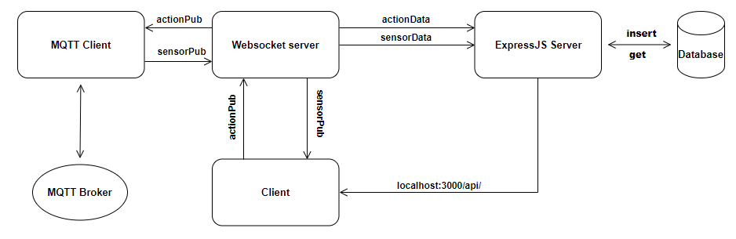

Mô tả hoạt động.
Nhận dữ liệu từ MQTT:
- MQTT Client kết nối đến MQTT broker và đăng ký chủ đề sensorPub và actionPub.
- Khi nhận được tin nhắn từ sensorPub, MQTT Client chèn dữ liệu vào bảng sensor.
- Khi nhận được tin nhắn từ bất kỳ chủ đề nào, MQTT Client phát lại tin nhắn đến tất cả các client WebSocket.
Gửi dữ liệu đến WebSocket:
- Client kết nối đến WebSocket server.
- Khi client gửi tin nhắn, WebSocket server chèn dữ liệu vào bảng action và phát lại tin nhắn đến MQTT broker.
Xử lý yêu cầu HTTP:
- ExpressJS server lắng nghe các yêu cầu HTTP từ client.
- Dựa vào route, các controller sẽ gọi các hàm từ model để thao tác dữ liệu.
- Kết quả được trả về cho client thông qua HTTP response.

Code chi tiết và giải thích.

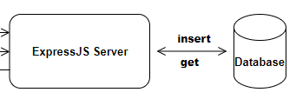
Database và ExpressJS Server.
Các file liên quan:
- mysql.common.js
- action.model.js & sensor.model.js
- action.controller.js & sensor.controller.js
mysql.common.js
- Cung cấp một ConnectionService dạng tổng quát để tương tác được với cả 2 bảng sensor và action.
- Service này cung cấp các câu lệnh query tương tác trực tiếp với database để thêm và lấy ra dữ liệu.
Service gồm các hàm sau:
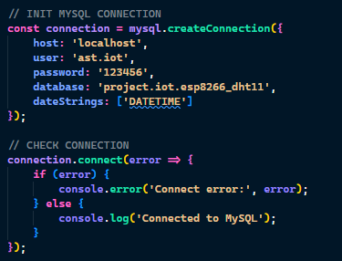 | Kết nối với MySQL database  host: 'localhost',  user: 'ast.iot',  password: '123456',  database: 'project.iot.esp8266_dht11',  dateStrings: ['DATETIME']
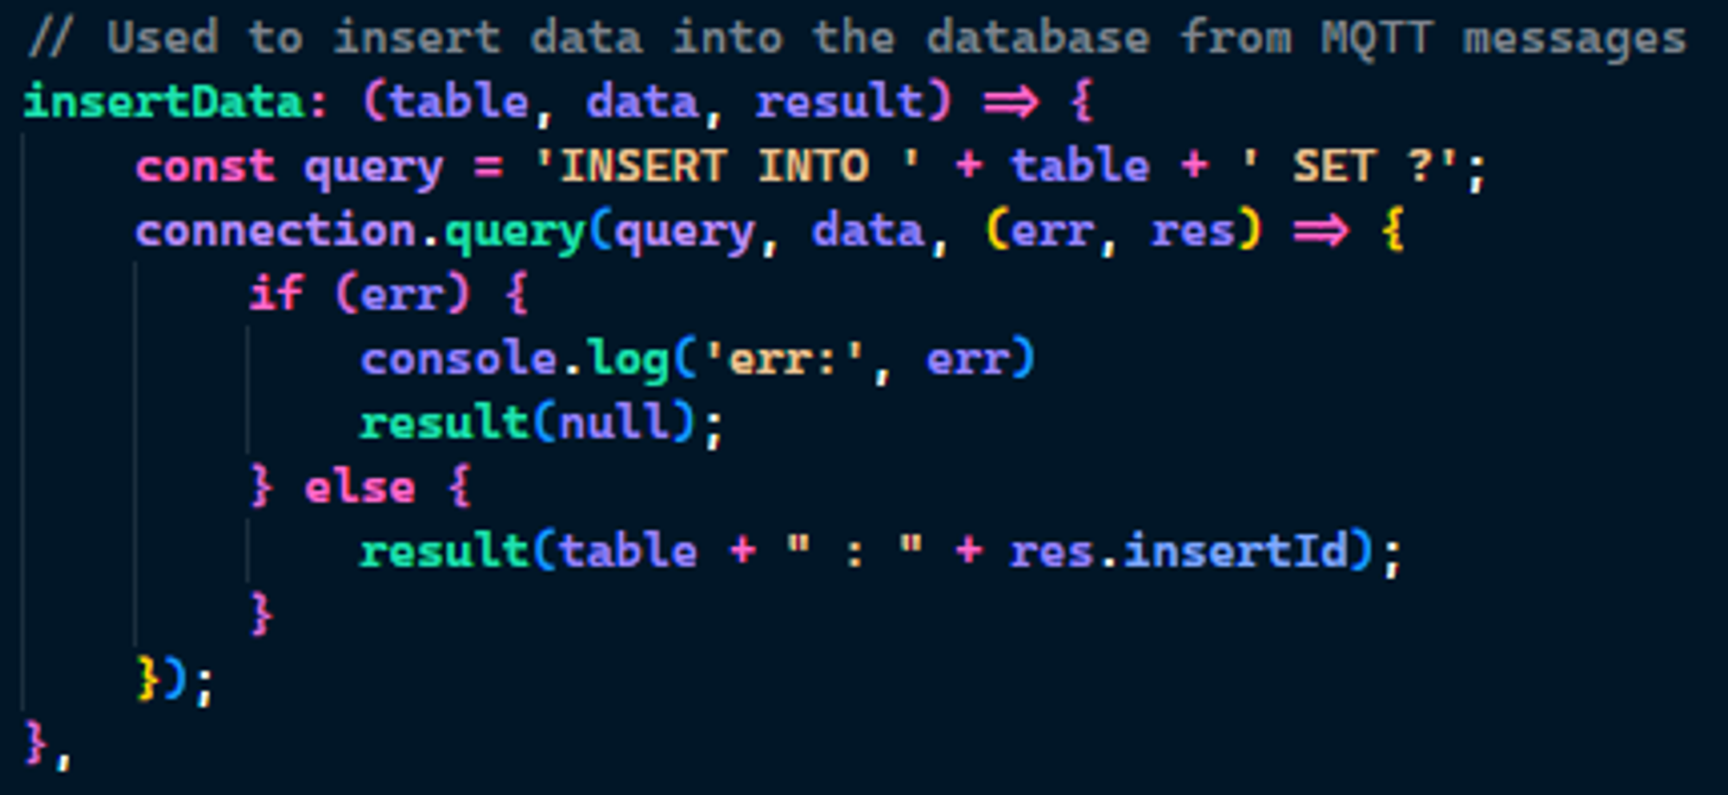 | Với data đã có từ MQTT messages.  Ghi các data vào Database.  Biến table là tên bảng ('sensor' or 'action').
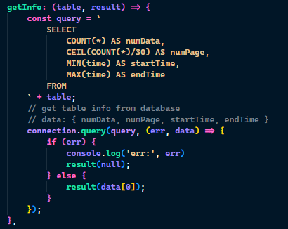 | Các data cần thiết cho việc biểu diễn lên client bao gồm:  { numData, numPage, startTime, endTime }  Data đặc biệt này phụ trách cho việc display các bảng.
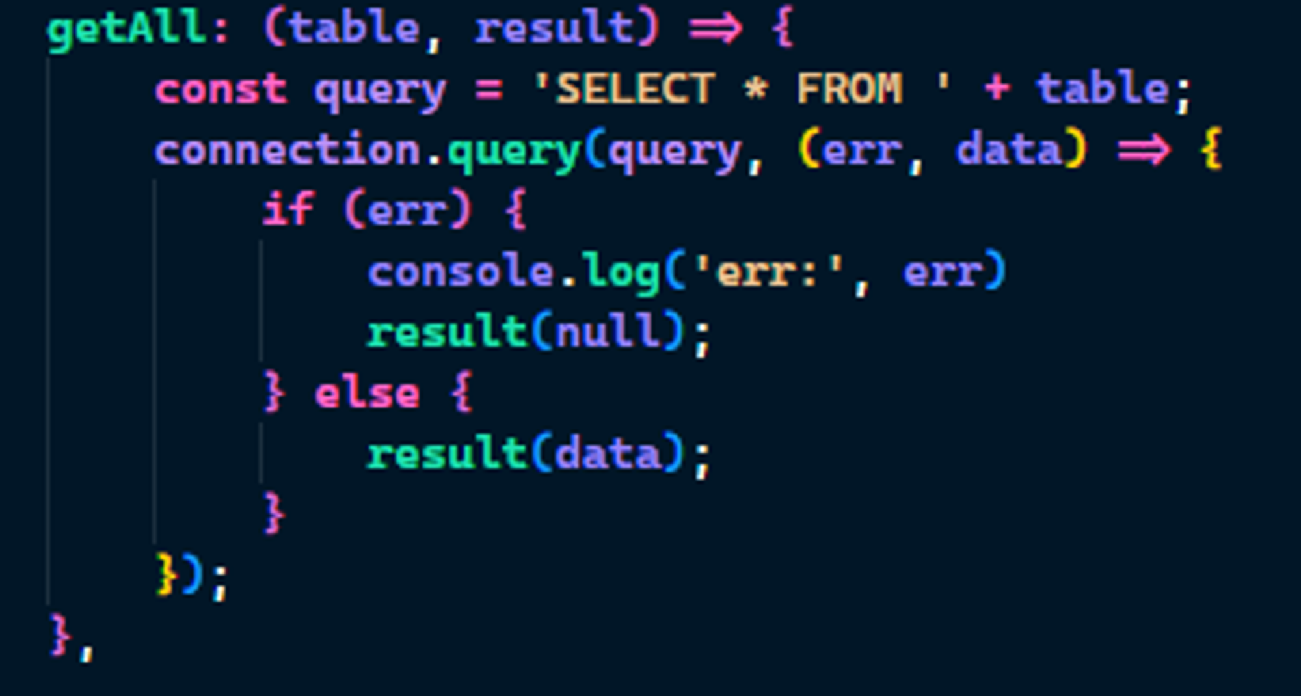 | Lấy tất cả data từ một bảng
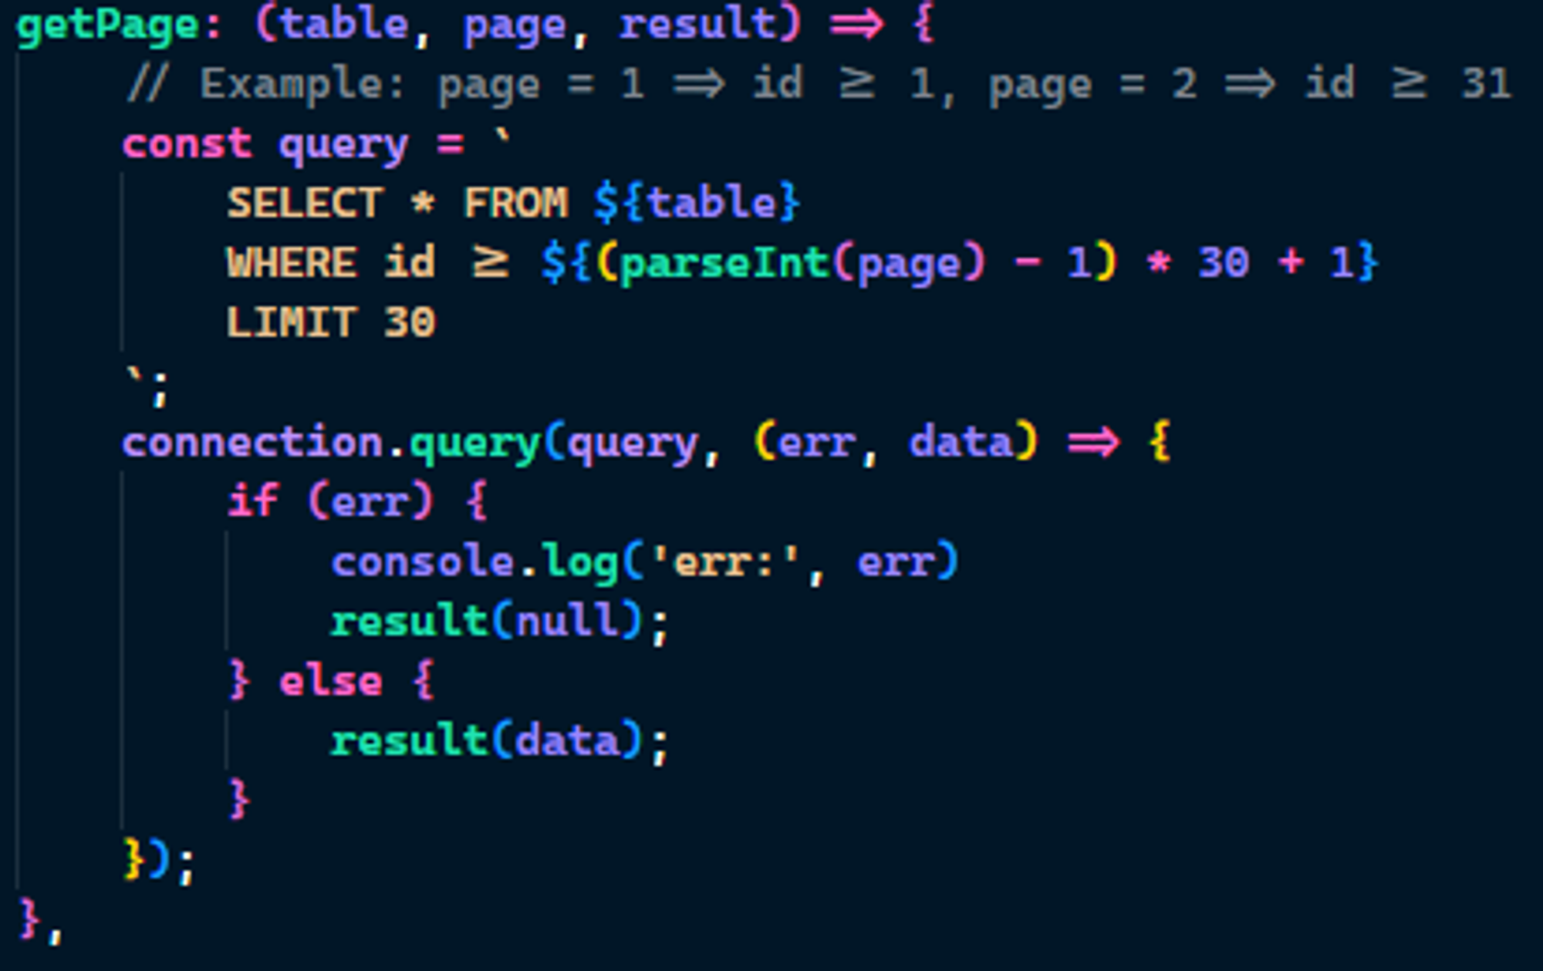 | Chia page theo id tăng dần.  Mỗi page 30 dòng data.
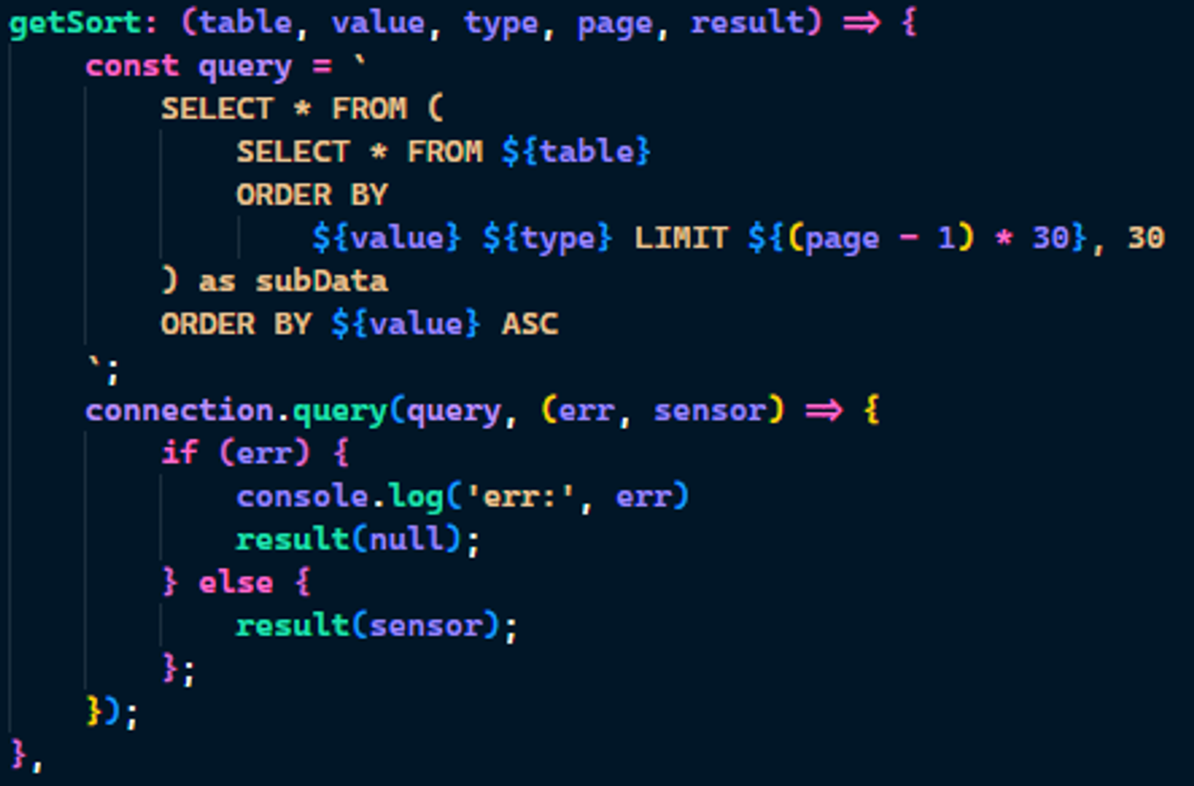 | Sắp xếp dữ liệu theo:  - type: Tăng hoặc giảm  - value: Theo cột muốn sắp xếp
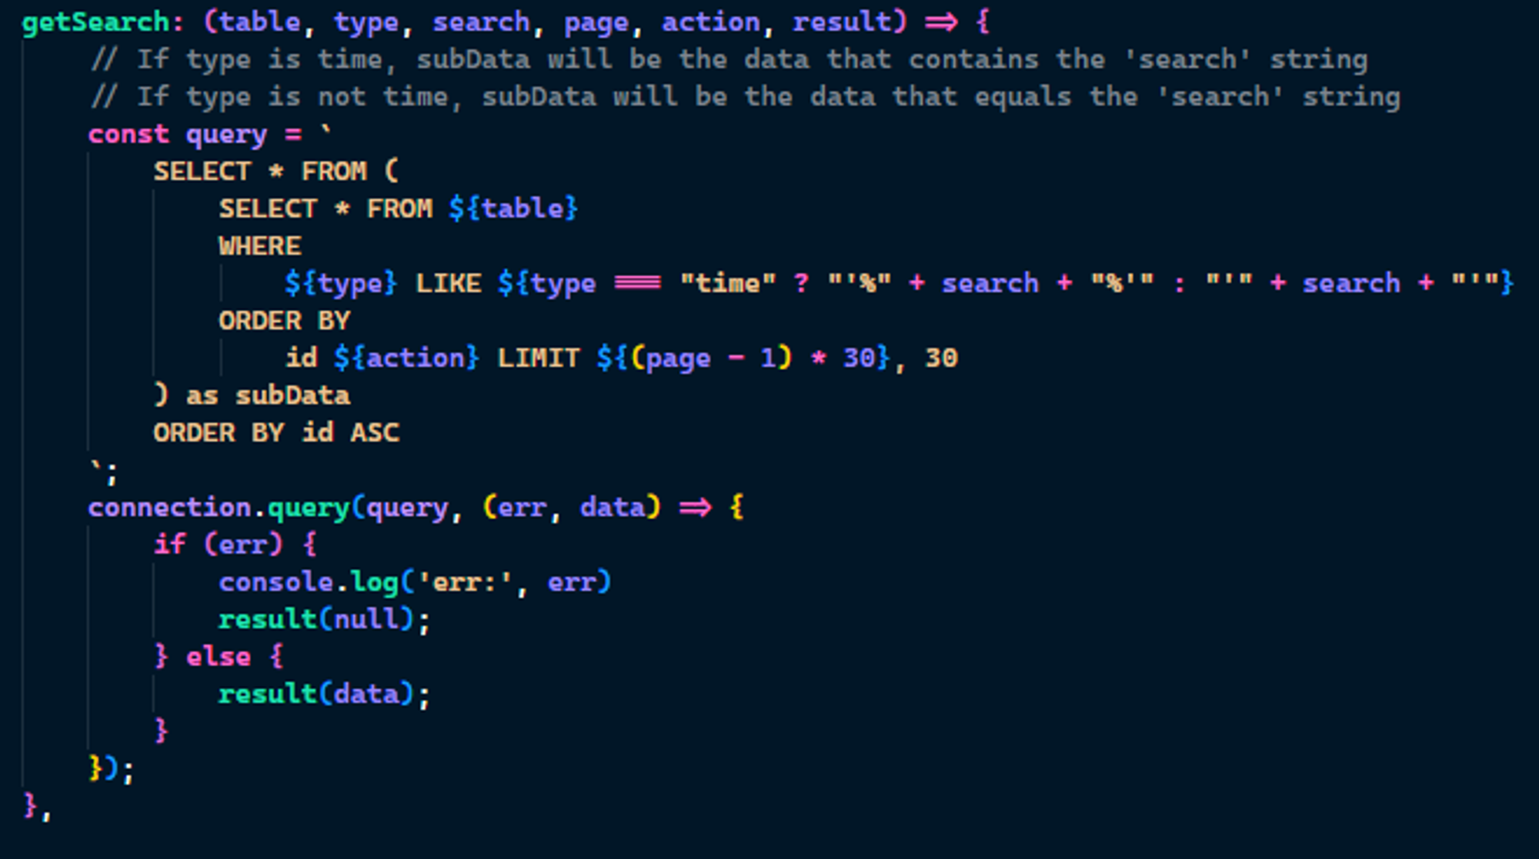 | Tìm kiếm data theo:  type: Cột muốn tìm kiếm  search: Giá trị của cột  If type is time, subData will be the data that contains the 'search' string.  If type is not time, subData will be the data that equals the 'search' string.
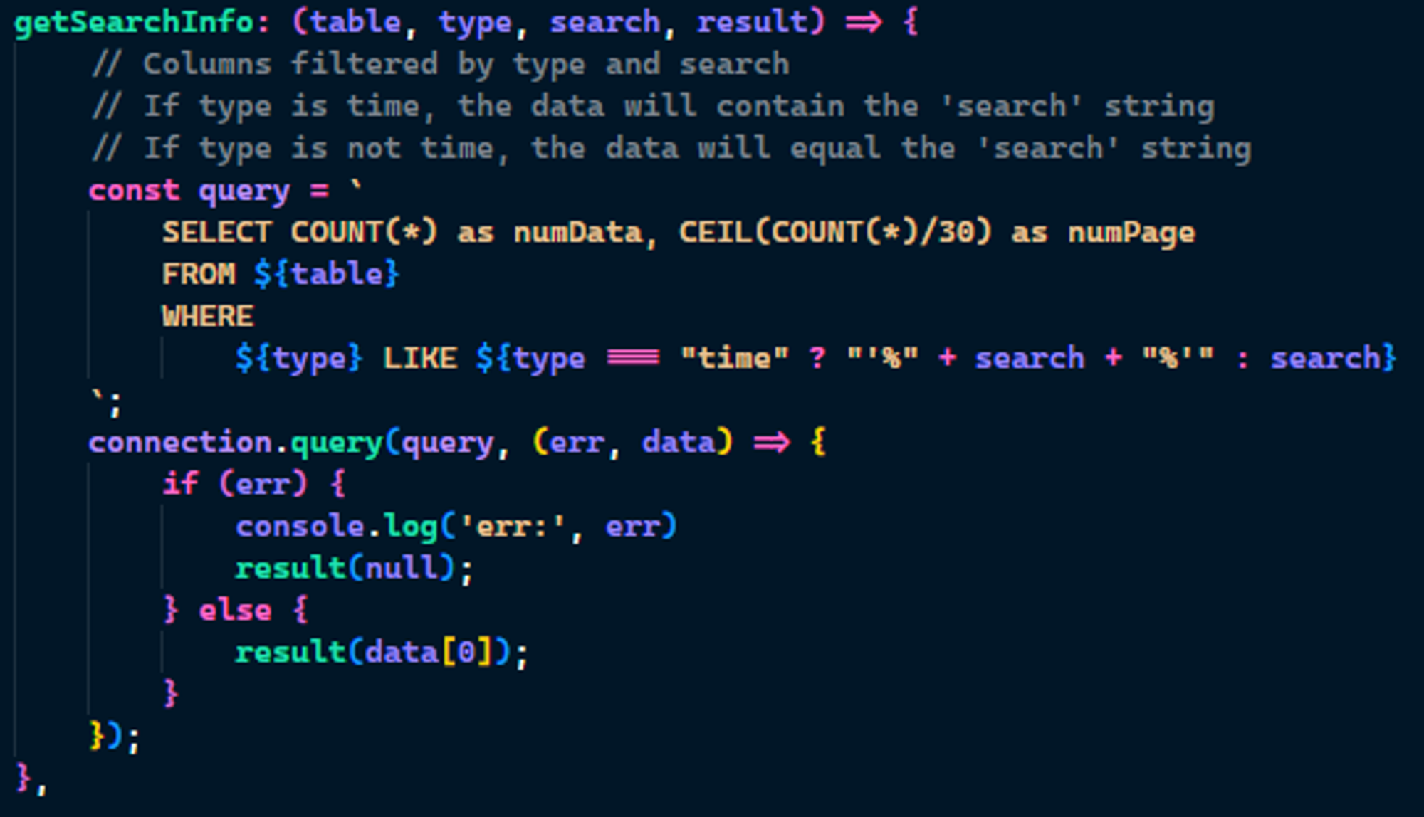 | Lấy thông tin số dòng và số trang để phân trang
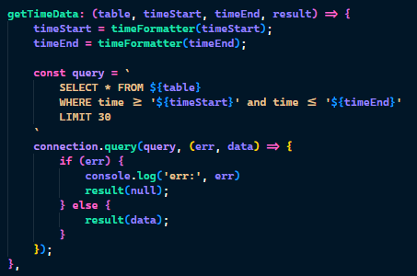 | Lọc và lấy thông tin trong khoảng thời gian xác định
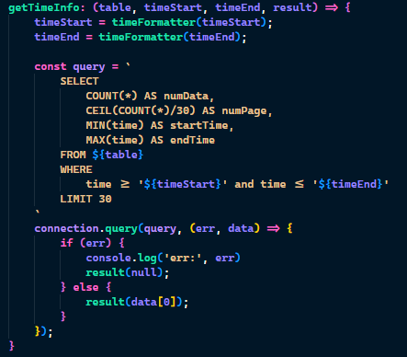 | Lấy ra các thông tin đặc biệt để hiển thị client

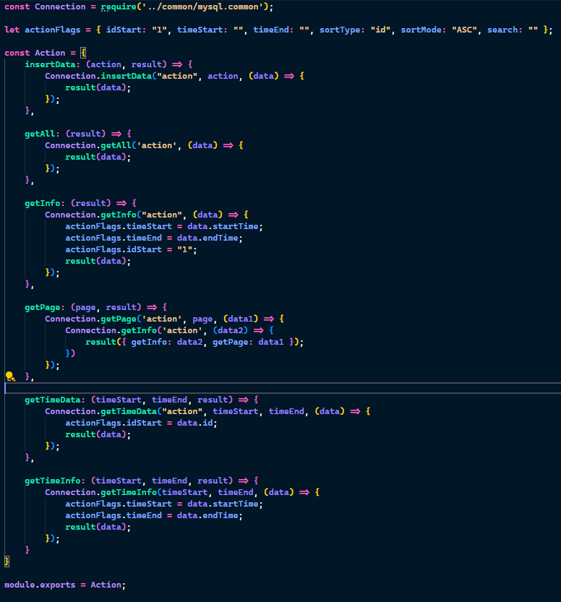
action.model.js
- insertData: Lấy actionData từ websocket rồi chèn vào database.
- Các hàm còn lại chủ yếu gọi các hàm trong Connection từ file mysql.common.js và gán tên database 'action'
- actionFlag là đối tượng chứa các thông tin để render bảng Action Log phía client

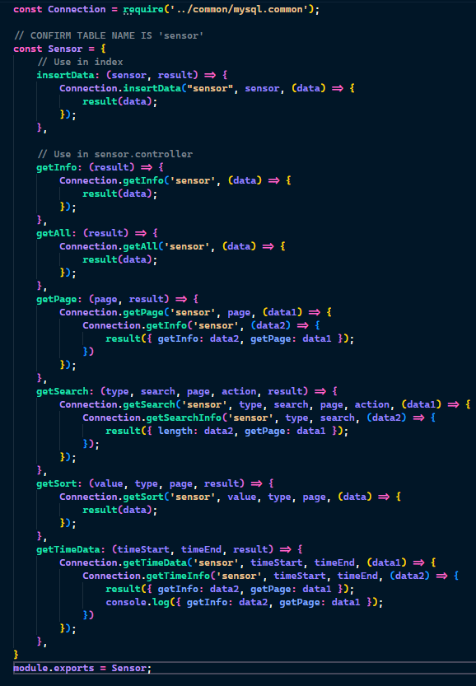
sensor.model.js
- insertData: Lấy sensorData từ websocket rồi chèn vào database.
- getSearch: Kết hợp 2 hàm để lấy cùng lúc 2 loại dữ liệu từ database
- getTimeData: Tương tự getSearch
- getSort: Lấy ra data đã được sắp xếp theo điều kiện

action.controller.js
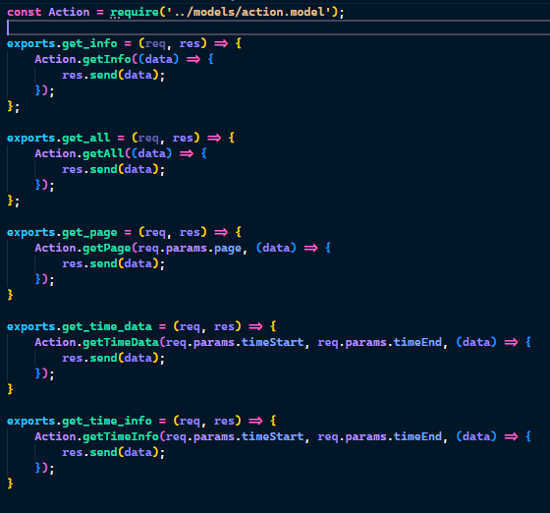
Tạo ra các hàm định tuyến cho action.route
sensor.controller.js
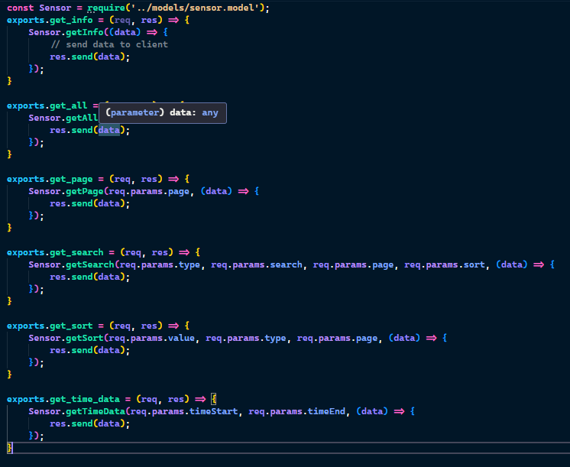
Tạo ra các hàm định tuyến cho sensor.route

Kết nối client với server qua api.
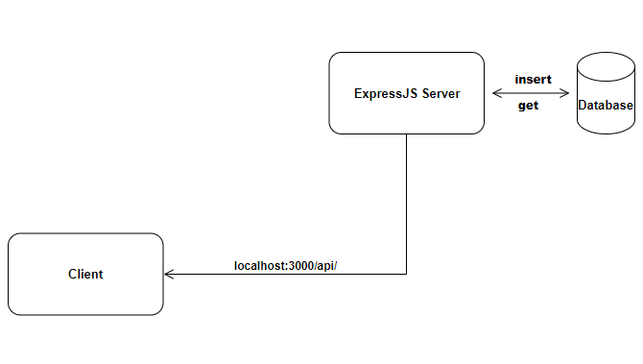
File định tuyến (route)
action.route.js
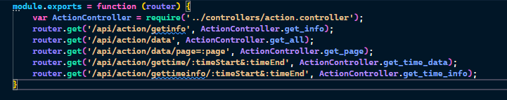
sensor.route.js
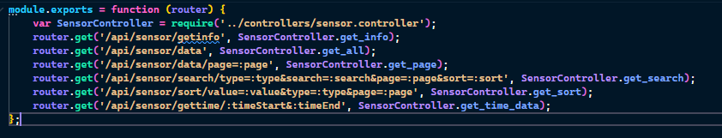
Sử dụng trong file index.js
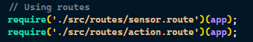

Kết nối qua các giao thức để lưu data sensor, action và hiển thị realtime.
Được thực thi trong file index.js
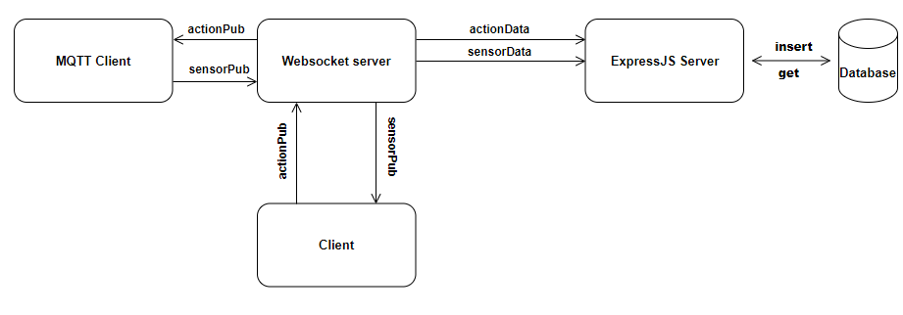
Cài đặt MQTT
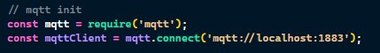
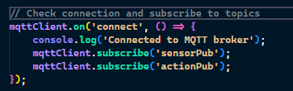
Sử dụng MQTT để lắng nghe message từ MQTT Broker
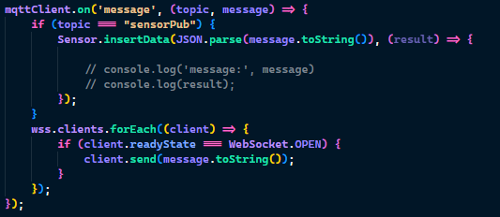
Sau khi nhận được message từ MQTT, gọi ra hàm Sensor.insertData(…) để lưu dữ liệu vào database.
Đồng thời gửi data trực tiếp tới client thông qua WebsocketService, để hiển thị realtime biểu đồ đo nhiệt và độ ẩm.

Cài đặt WebsocketService
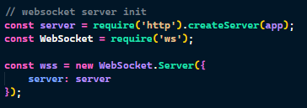
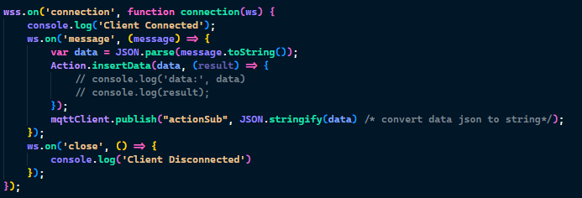
Khi Client được bật lên, websocket gửi thông báo 'Client Connected' lên console của server.
Lắng nghe sự thay đổi của đèn (Action).
Khi có thay đổi thì gọi tới 'actionSub' của mqttClient làm thay đổi trạng thái bật tắt của đèn.
Đồng thời gọi tới hàm Action.insertData(…) để ghi nhận hành động vào database

Client.
Phần client sẽ được giải thích ngắn gọn trong báo cáo.
Và sẽ giải thích chi tiết hơn ở phần Demo

Kết nối với websocket.
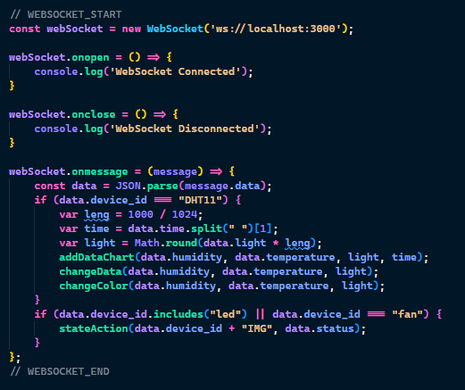
Phần này kết nối để lấy thông tin realtime từ cảm biến DHT11 và hiển thị liên lục lên biểu đồ dashboard

Kết nối với database thông qua api.
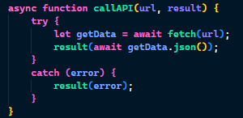
Đây là hàm tổng quát chung để gọi các API của backend như đã đề cập ở phần
Kết nối client với server qua api.

Client có 2 page table để hiển thị data.
Khi client được khởi chạy
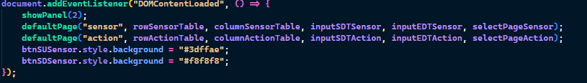

Hàm EventListener sẽ khởi tạo 2 trang chứa bảng hiển thị thông qua hàm defaultPage()
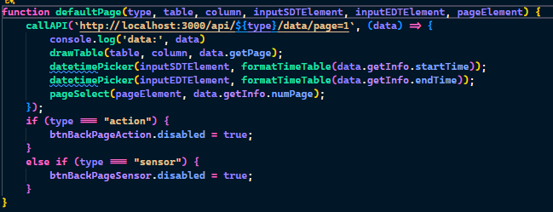

Arduino
Chương trình này thực hiện các nhiệm vụ chính như sau:
- Kết nối ESP8266 với mạng WiFi và MQTT broker.
- Đọc dữ liệu từ cảm biến DHT11 và cảm biến ánh sáng.
- Gửi dữ liệu cảm biến qua MQTT.
- Nhận và xử lý các lệnh điều khiển từ MQTT để điều khiển các thiết bị đầu ra như LED và quạt.

Code chi tiết và giải thích

Thư viện và định nghĩa
#include <ESP8266WiFi.h> // Quản lý kết nối WiFi cho ESP8266.
#include <PubSubClient.h> // Thư viện MQTT cho ESP8266.
#include <DHT.h> // Quản lý cảm biến nhiệt độ và độ ẩm DHT11.
#include <ctime>
#include <NTPClient.h> // Cung cấp thời gian hiện tại từ NTP server.
#include <WiFiUdp.h>
#include <ArduinoJson.h> // Xử lý dữ liệu JSON.

#define SSID "Owl_Night" // Tên mạng Wifi
#define PASSWORD "12356789" // Mật khẩu
#define MQTT_SERVER "192.168.0.100" // Địa chỉ IP của MQTT Server
#define MQTT_PORT 1883
// Các chân GPIO trên ESP8266 được sử dụng.
#define FANPIN D5
#define LEDPIN1 D2
#define LEDPIN2 D3
#define DHTPIN D1

// Khoảng thời gian giữa các lần đọc dữ liệu từ cảm biến DHT11.
#define DHT_DELAY 2000 // 2 giây đọc dữ liệu 1 lần

Khai báo đối tượng và biến toàn cục
WiFiUDP ntpUDP; // Đối tượng để nhận dữ liệu NTP.
WiFiClient espClient; // Đối tượng để quản lý kết nối WiFi.
PubSubClient mqttClient(espClient); // Đối tượng để giao tiếp với MQTT broker.
DHT dht(DHTPIN, DHT11); // Đối tượng cảm biến DHT11.
NTPClient timeClient(ntpUDP, "vn.pool.ntp.org"); // Đối tượng NTPClient để lấy thời gian từ server.

// Các biến trạng thái của đèn và quạt
int ledState1 = LOW;
int ledState2 = LOW;
int fanState = LOW;

// Các biến lưu trạng thái trước của đèn và quạt
int preLedState1 = LOW;
int preLedState2 = LOW;
int preFanState = LOW;

// Thời điểm bắt đầu để thực hiện việc đọc dữ liệu từ cảm biến DHT11.
unsigned long startDhtTime = 0;

Hàm setup()
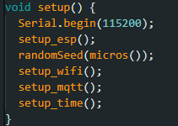
Serial.begin(115200): Khởi tạo giao tiếp Serial với tốc độ baud 115200.
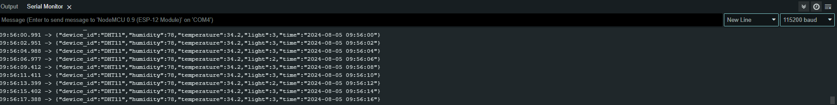
setup_esp(): Cấu hình chân GPIO và khởi tạo cảm biến DHT11.
randomSeed(micros()): Khởi tạo seed cho hàm random() bằng giá trị micros() để tạo số ngẫu nhiên.
setup_wifi(): Kết nối ESP8266 với mạng WiFi.
setup_mqtt(): Kết nối ESP8266 với MQTT broker và thiết lập callback.
setup_time(): Khởi tạo NTPClient để đồng bộ hóa thời gian.

Các hàm cấu hình cụ thể
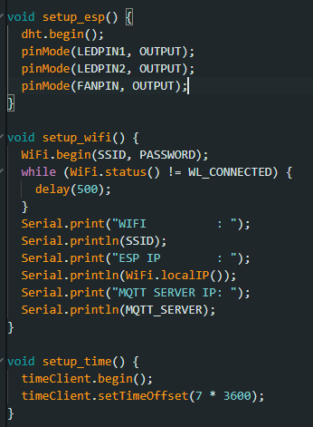
setup_esp(): Khởi tạo các chân GPIO và cảm biến DHT11.
setup_wifi(): Kết nối với mạng WiFi và in ra thông tin kết nối.
setup_time(): Khởi tạo và cấu hình thời gian với NTPClient, thiết lập múi giờ.

Các hàm xử lý dữ liệu
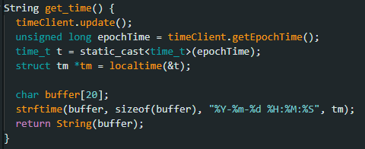 | Lấy thời gian hiện tại từ NTPClient và định dạng nó dưới dạng chuỗi.
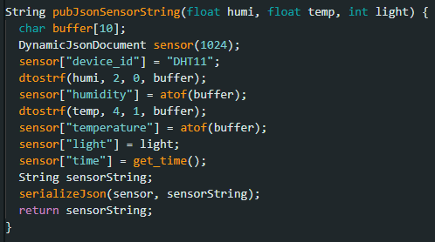 | Tạo chuỗi JSON từ dữ liệu cảm biến.
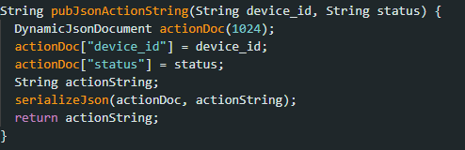 | Tạo chuỗi JSON cho Action.
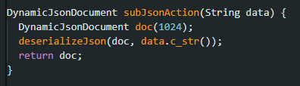 | Chuyển đổi dữ liệu JSON nhận được thành đối tượng DynamicJsonDocument.
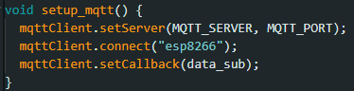 | Kết nối ESP8266 với MQTT broker và thiết lập callback.
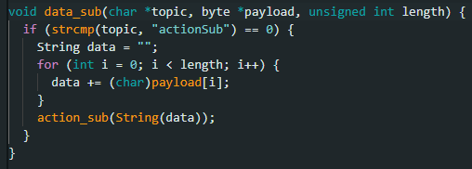 | Xử lý dữ liệu nhận được từ MQTT broker.
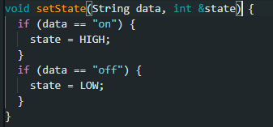 | Cập nhật trạng thái LED hoặc quạt.
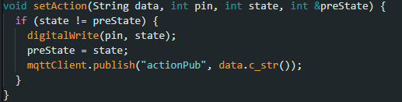 | Cập nhật trạng thái của thiết bị và công bố trên MQTT.
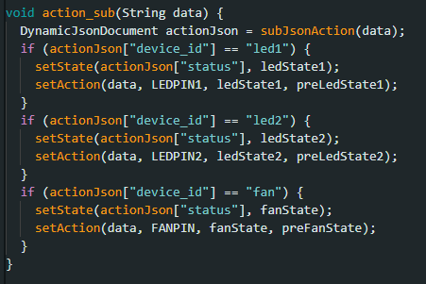 | Xử lý hành động từ dữ liệu nhận được.  Đây là hàm nhận data action từ phía websocket do client điều khiển. Khiến cho đèn bật tắt.
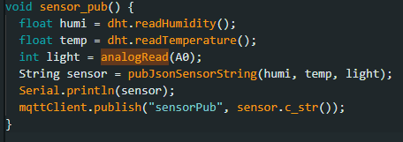 | Đọc dữ liệu từ cảm biến và gửi nó qua MQTT.  Đây là hàm gửi dữ liệu realtime trực tiếp qua websocket và backend

Hàm loop()
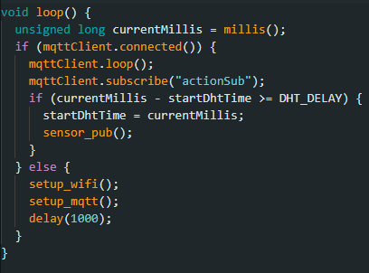
millis(): Trả về số mili giây kể từ khi chương trình bắt đầu.
mqttClient.loop(): Giữ cho kết nối MQTT hoạt động và xử lý các tin nhắn đến.
mqttClient.subscribe("actionSub"): Đăng ký để nhận các tin nhắn từ chủ đề actionSub.
if (currentMillis - startDhtTime >= DHT_DELAY): Kiểm tra nếu đã đến thời gian để đọc dữ liệu từ cảm biến DHT11 và gửi dữ liệu qua MQTT.
setup_wifi() và setup_mqtt(): Nếu không kết nối được với MQTT broker, thực hiện lại các bước kết nối WiFi và MQTT.

Phần chưa làm được
Trong code Arduino của dự án có phần liên quan đến thiết bị quạt và cảm biến ánh sáng.
Nhưng do sự thiếu hụt và hỏng hóc của thiết bị, bọn em chưa kịp bổ sung.
Phần code của các thiết bị đó bọn em vẫn giữ nguyên.

Giao diện

Dashboard
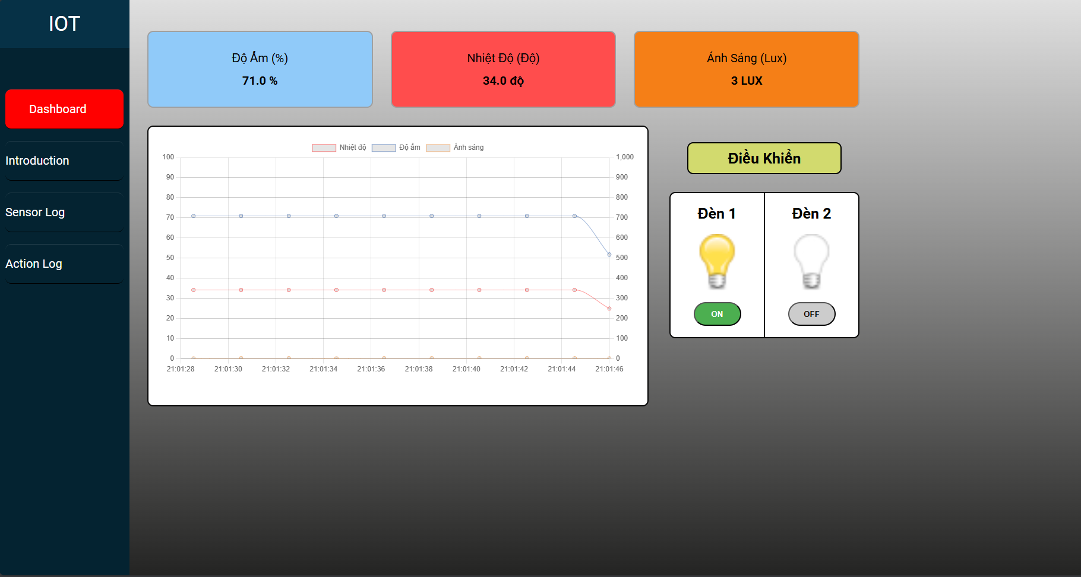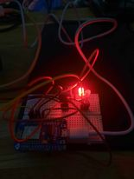
Đo nhiệt độ độ ẩm realtime
Đèn 1 bật, đèn 2 tắt

Sensor Log
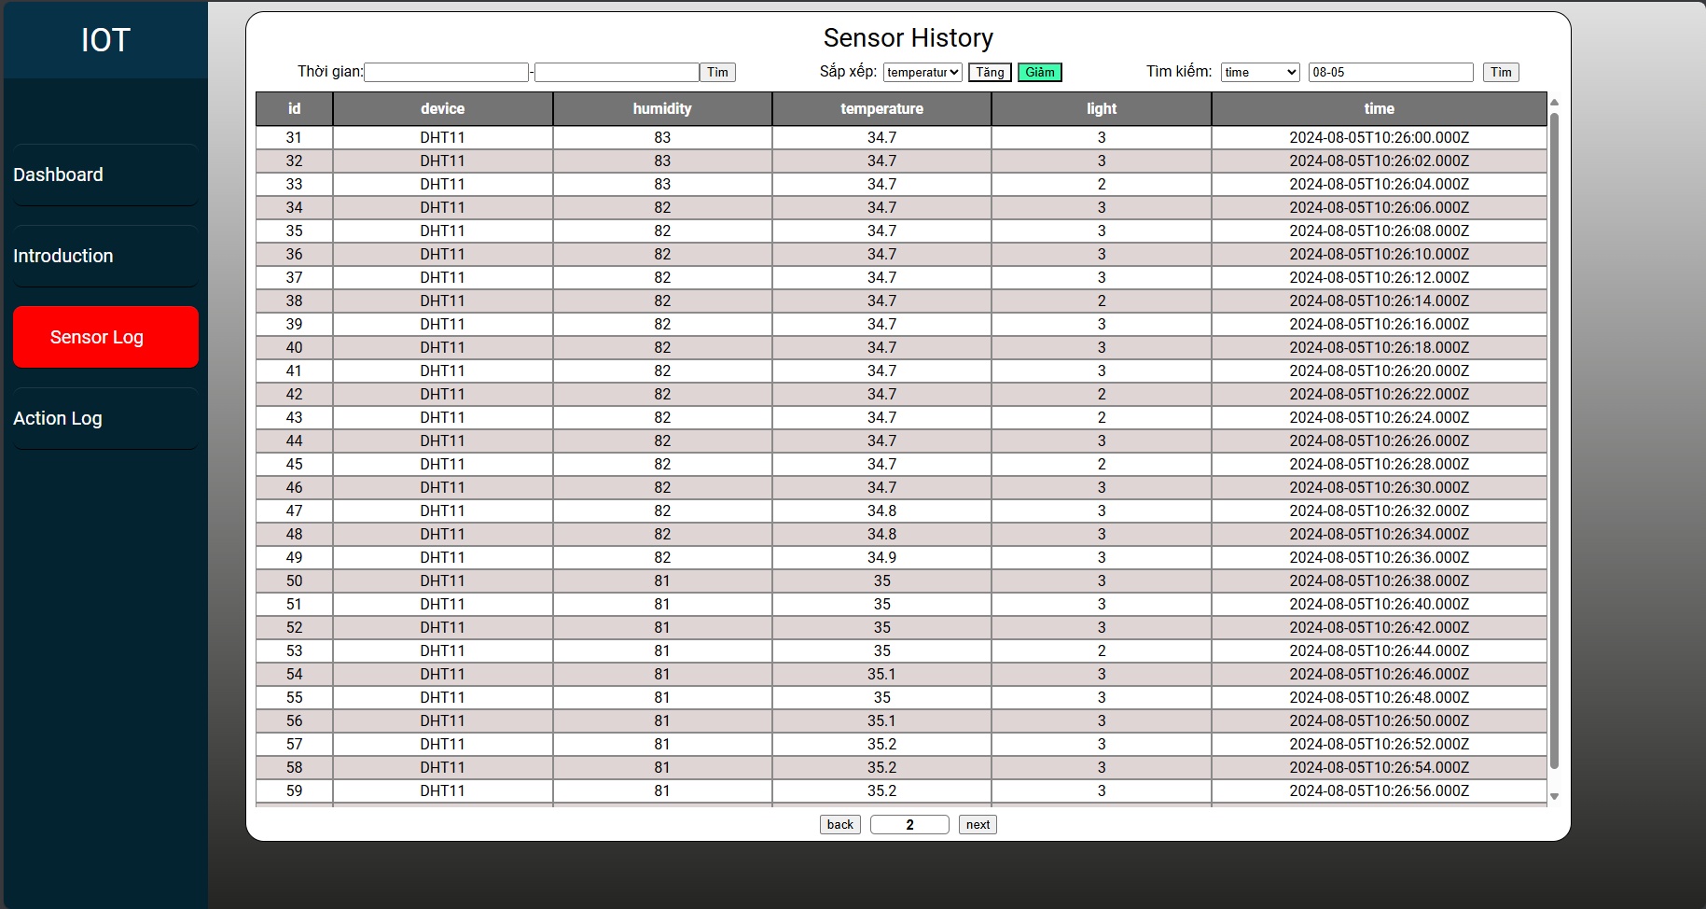
Hiển thị lịch sử log cảm biến DHT11
Vào ngày 5 tháng 8
Sắp xếp theo nhiệt độ tăng dần

